Лексическая тема «Осень» (для учащихся 1-2 классов с ОНР)

Коррекционно-образовательные цели. Закрепление представлений об осени и ее приметах. Уточнение, расширение и активизация словаря по теме «Осень» (осень, дождь, туман, слякоть, ветер, туча, лист, листопад, хмурый, дождливый, ненастный, пасмурный, короткий, ясный, длинный; идти, желтеть, краснеть, дуть, опадать; пасмурно, солнечно, дождливо, ясно). Совершенствование грамматического строя речи (согласование прилагательных с существительными в роде и числе в именительном падеже, составление простых предложений и распространение их прилагательными). Совершенствование навыка чтения слов с пройденными буквами и навыков звукового анализа и синтеза слов (выделение начального согласного звука в словах).
Коррекционно-развивающие цели. Развитие длительного плавного выдоха, связной речи, зрительного внимания, мышления, артикуляционной, тонкой и обшей моторики, координации речи с движением.
Коррекционно-воспитательные цели. Формирование навыков сотрудничества, взаимопонимания, доброжелательности, самостоятельности, инициативности, ответственности. Воспитание любви и бережного отношения к природе.
Оборудование. Наборное полотно, корзинка с разноцветными бумажными листьями, сюжетные картинки по теме «Осень», предметные картинки для игры «Четвертый лишний».

Ход занятия № 1
№ | Содержание
1 | 2 | УУД | Слайды, картинки, таблицы, | Примерные ответы и действия учащиеся
I  1 | Организационный момент.  Мобилизация внимания учащихся:  Настрой на занятие  - Садитесь. | - самоопределение(Л);  - смыслообразование(Л);  - целеполагание(П);;  - планирование учебного сотрудничества с учителем и сверстниками (К) |  | Желаю  Успеха  Большого  Во всём  И везде  Удачи тебе на занятии!  поочерёдно соприкасаются пальцами, начиная с большого.
II  2 | Основная част.  Туча небо кроет,  Солнце не блестит,  Ветер в поле воет,  Дождик моросит..  - Это отрывок из стихотворения А. С. Пушкина.  -Как вы думаете, о каком времени года говорится в этом отрывке?  - Правильно.  - Какие вы знаете стихи об осени? Прочитайте.  - Хорошо.  - Какая – же, сегодня, тема занятия?  - Скажите, пожалуйста, какое сегодня число, месяц.  Запись в тетрадь – число, месяц, тема занятия.  ____________________________________  Беседа об осени с рассматриванием картинок. Составление предложений по картинкам. Распространение предложений прилагательными.  Логопед помещает на наборное полотно несколько сюжетных картинок. На первой картинке дети собирают разноцветные листья в осеннем парке. На второй люди собирают яблоки в осеннем саду. На третьей картинке — клин перелетных птиц в небе. На четвертой - мальчики собирают в осеннем лесу лисички.  - Посмотрите на картинки. Какое время года нарисовал на них художник?  - Правильно. Теперь давайте расскажем, что нарисовано на каждой картинке. Что ты видишь на первой картинке, Лена?  - Какие листья собирают дети?  - Верно. Что нарисовано на второй картинке, Стас?  - Какие яблоки собирают люди?  - Правильно. Расскажи о том, что ты видишь на третьей картинке, Коля.  - Какие птицы улетают на юг?  -Что ты видишь на последней картинке, Саша?  - Какие грибы собирают дети?  - Вы очень хорошо рассказали о том, что нарисовано на картинках. А какие еще приметы осени вы помните?  - Молодцы! Вы вспомнили приметы осени. | - Самоопределение (Л);  - поиск и выделение необходимой информации (П);  - выражение своих мыслей с достаточной полнотой и точностью (К)  _________________  Уточнение и активизация словаря по теме «Осень». Совершенствование грамматического строя речи (составление простых предложений с опорой на картинки и их распространение). | 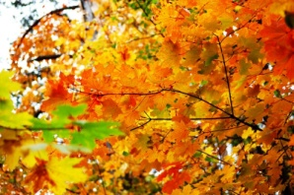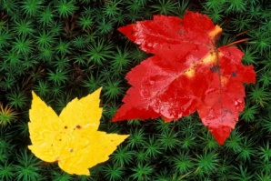  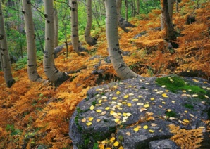  6 октября.  Осень.  Шестое октября.  Осень.  _______________________  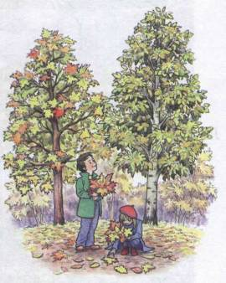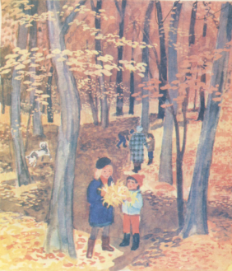  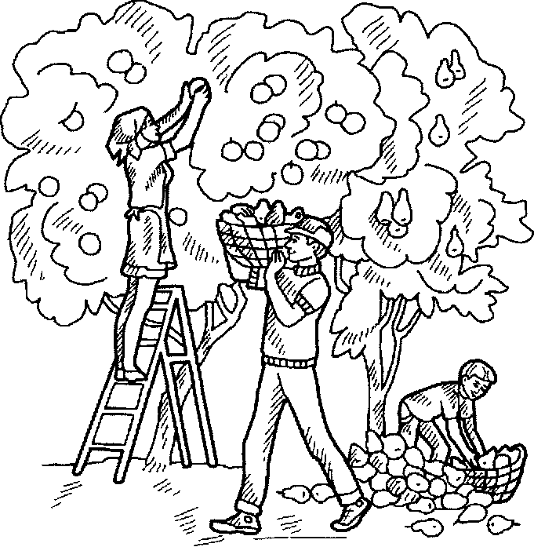  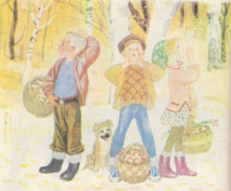  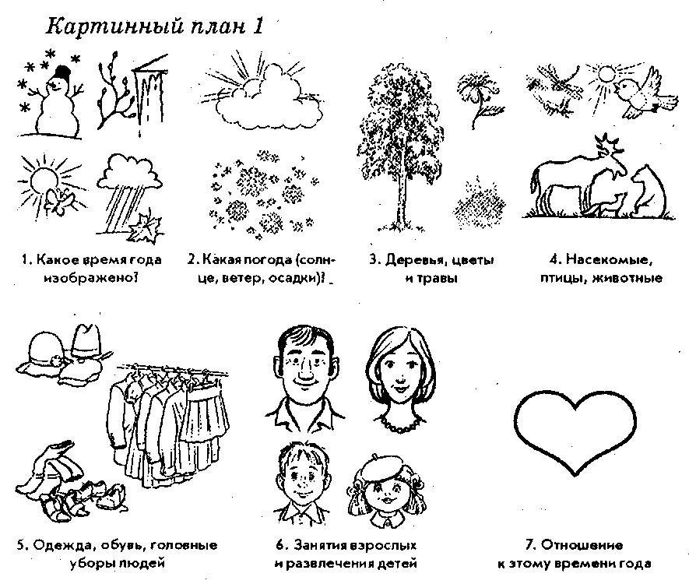 | Об осени.  Учащиеся читают стихи.  - Тема занятия «Осень».  Учащиеся называют число и месяц (__ октября.)  1кл. списывают с образца.  2 кл. записывают самостоятельно.  ___________________________  Ученики. На картинках нарисована осень.  Лена. Дети собирают листья.  Дети собирают  разноцветные листья.  Стас. Люди собирают яблоки.  Люди собирают красные  яблоки.  Коля. Птицы улетают на юг.  Перелетные птицы  улетают на юг.  Саша. Мальчики собирают  грибы.  Дети собирают разные грибы.  Осенью часто идут холодные дожди. Исчезают насекомые. Дни становятся короче, а ночи длиннее. Люди одеваются в более теплую одежду.
1 | Упражнение «Разноцветные листочки».  Логопед убирает с наборного полотна картинки и ставит на стол корзинку с листьями.  - По дороге в школу я набрала целую корзинку листьев. Посмотрите, какие они красивые, резные, разноцветные. Выберите по одному листочку, скажите, с какого он дерева, какого цвета.  -Правильно. Это оранжевый кленовый лист.  - Верно. Это желтый березовый листок.  - Это красный осиновый листок.  - Коричневый дубовый листок. А теперь переверните листочки. Что вы видите?  Прочитайте, что написано на ваших листочках. Запишите слова в тетрадь. (для 1 кл. – обвести листочки по контуру, раскрасить)  - Очень хорошо. Положите эти листочки на стол, а из корзинки выберите по одному желтому листочку рябины. | Пополнение пассивного словаря относительными прилагательными. Совершенствование навыка чтения слов с пройденными буквами. | 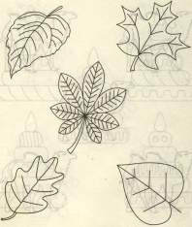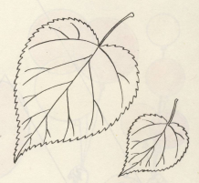  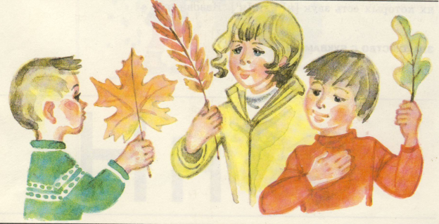 | -Это оранжевый лист клена.  -А у меня желтый лист березы.  -Я взяла красный лист осины.  -Мне достался коричневый лист дуба.  Буквы.  -Кот.  -Кит.  -Мак.  -Пума.
2 | Упражнение «Осенние листочки».  Логопед предлагает учащимся встать около стульчиков.  - Встаньте прямо, положите листочки на ладонь, поднесите ладонь к губам, немного отодвиньте ее от лица. Сейчас вы будете дуть на листочки, чтобы они закружились в воздухе. Сделайте вдох, вытяните губы трубочкой, подуйте на листочек.  Упражнение выполняется три-четыре раза по команде логопеда. Логопед следит за тем, чтобы дети не надували щеки и не поднимали плечи. | Развитие длительного плавного выдоха. |  | Учащиеся выполняют упражнение.
3 | Работа по картинке-загадке «Что ты видишь?»  Логопед приглашает учеников пройти к наборному полотну и предлагает им встать полукругом, а на наборное полотно помещает картинку с наложенными изображениями листьев  Нужно сказать, что ты видишь на картинке, и обвести изображение пальцем. | Развитие зрительного восприятия, зрительного гнозиса.  Профилактика нарушений письменной речи. | 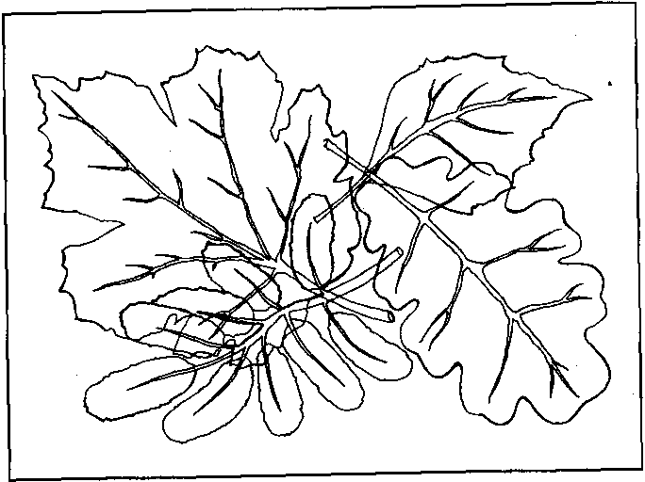 | 1-й ученик. Я вижу кленовый лист.  Обводит изображение пальцем.  2-й ученик. Я вижу березовый листок.  Обводит изображение пальцем.  3-й ученик. А я увидела дубовый листок.  Обводит изображение пальцем.  4-й ученик. Не назвали только рябиновый листок. Вот он. Обводит изображение пальцем.
4 | Общая артикуляционная гимнастика.  Логопед приглашает учащихся к зеркалу. Он сидит позади них так, чтобы они хорошо видели его лицо в зеркале. Все упражнения логопед делает вместе с учениками. Даже если учащиеся посещают логопедическую группу не первый год, на занятиях в октябре целесообразно повторить с ними и отработать все упражнения общей артикуляционной гимнастики.  - Сядьте правильно. Спину держите прямо. Руки положите на колени. Вспомните, как мы делали упражнение «Улыбка», учились вместе с маленьким динозавриком разводить губы и показывать зубы. Вот так.  Упражнение выполняют три-четыре раза. После каждого раза логопед предлагает ученикам проглотить слюну и отдохнуть. Затем ученики под контролем логопеда делают упражнения «Хоботок» (учатся вытягивать вперед округленные губы), «Улыбка-хоботок», «Лопата» (кладут на нижнюю губу расслабленный язык). | Совершенствование артикуляционной моторики. | 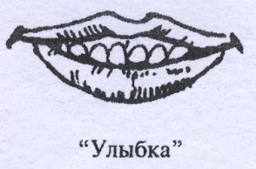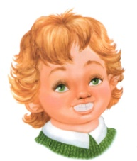  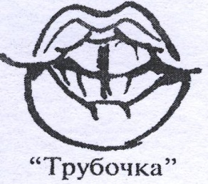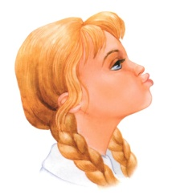  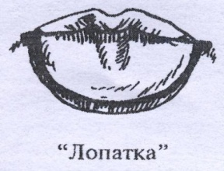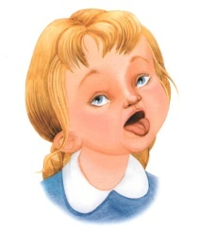 | Улыбается щенок,  Зубки напоказ.  Я бы точно так же смог,  Вот, смотри. Сейчас.  Хоботок слоненок тянет, Он вот-вот банан достанет. Губки в трубочку сложи  И слоненку покажи.  Поперёк улыбки лёг –  Отдыхает язычок.
5 | Упражнение «Четвертый лишний».  Работа с применением компьютера.  Сейчас мы поиграем в игру «Четвертый лишний». Посмотрите на картинки и подумайте, которая из них не имеет отношения к осени.  - Почему?  - Верно. А все остальные предметы нужны осенью.  Аналогично проводится работа еще с двумя-тремя комплектами картинок. | Развитие зрительного внимания и восприятия, мышления, связной речи. | Слайд № 2  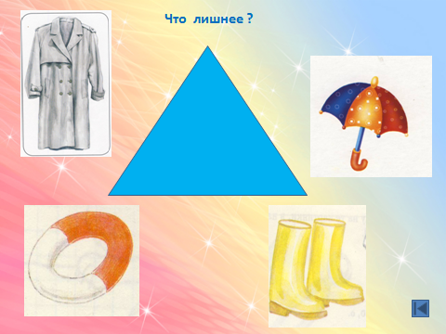  При помощи стрелки, наведенной на предмет, по щелчку (в случае правильного ответа) предмет перемещается в треугольник.  - переход на следующий слайд.  Слайд № 3  Если ученик ошибся, то появляется надпись «подумай». Логопед говорит ребенку, что у него есть возможность подумать и ответить ещё раз.    - переход на предыдущий слайд  Таким образом, решаем и учебную и воспитательную задачу. | Ученики. Лишний спасательный круг.  - Он нужен летом, на пляже.
6 | Гимнастика для глаз. |  | Слайд № 10  Гимнастика для глаз  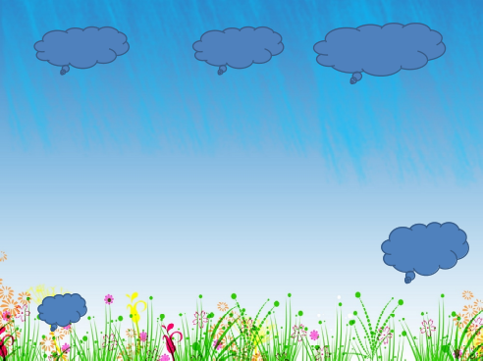 | Ученик следит глазами за движением облака.
7 | 5. Физкульт. минутка.  1. Будь сильней, моя рука.  2. Все узлы переберу.  3. Гладь мои ладошки, ёж. |  | 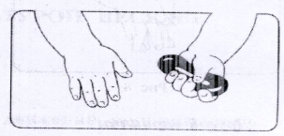  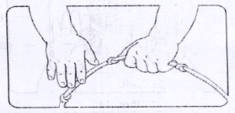  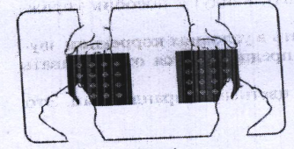 | Я сожму своё кольцо –  буду сильным молодцом.  Буду младших защищать,  буду слабым помогать.  Я хватаюсь за верёвку  правой ловко, левой ловко.  За узлы её беру  и играю поутру.  Гладь мои ладошки, ёж !  Ты колючий, ну и что ж !
III | Подведение итогов.  Логопед предлагает детям вспомнить, о чем они говорили на занятии, чем занимались, какие задания было интересно выполнять. Затем он положительно оценивает работу каждого ребенка. | Оценка работы детей.

